Recyclinggranulaat Van Afval Naar Grondstof
Recyclinggranulaat is geen afvalstof meer. Over dit feit kan geen onduidelijkheid meer bestaan sinds een betreffende regeling in de Staatscourant op 6 februari 2015 is gepubliceerd.
De nuttige toepassing van steenachtig afval uit bouw- en sloopafval is sinds eind jaren 1979 gestaag gegroeid tot een succesvolle bedrijfstak. Van de 60 Miljoen ton afval die in Nederland momenteel in totaal wordt geproduceerd, bestaat zo’n 26 miljoen ton uit bouw- en sloopafval. Circa 20 miljoen ton daarvan is steenachtig afval. Vanaf begin jaren 1980 tot heden groeide de hoeveelheid nuttig toegepast puin van 4 naar bijna 20 miljoen ton. Dit is bijna 100% van de vrijgekomen hoeveelheid. Minder dan 1% van dit materiaal wordt nog gestort. Meer dan 99% vindt zijn weg naar nieuwe toepassingen. Hiermee wordt een afvalberg van 15 miljoen kubieke meter bespaard, ieder jaar 10x een volle Rotterdamse Kuip. Voor vrijwel deze gehele hoeveelheid is nu de einde-afvalstatus bereikbaar. Een grote stap.
In de ambitie van het kabinet, omschreven in de nota “van afval naar grondstof”, is de totstandkoming van de einde-afvalcriteria een mijlpaal. Niet eerder werd in Nederland voor een afvalstroom een set criteria ontwikkeld waarmee de sector de status einde-afval kan aantonen. Een goed voorbeeld voor andere afvalstromen.
BRBS Recycling, vertegenwoordiger van de recyclingbranche, is blij met de regeling en met de erkenning die past bij bedrijven die trots zijn op hun producten. De regeling past in een Europese ontwikkeling waarbij lidstaten nationale einde-afval criteria opstellen.
In goede samenwerking tussen het Ministerie van I&M, Rijkswaterstaat en BRBS Recycling als vertegenwoordiger van de sector, zijn specifieke einde-afval criteria opgesteld. De basis voor de criteria waren bestaande Europese en nationale wetgeving. Aan de hand daarvan is nagegaan of kon worden voldaan aan de eisen die in de Kaderrichtlijn Afvalstoffen zijn aangegeven zoals het voldoen aan technische voorschriften voor specifieke doelen en het voorkomen van ongunstige effecten voor het milieu. Uiteindelijk is de regeling vooral een codificering van bestaande regels en is er voor de recyclingbedrijven die reeds goed werken sprake van een verlaging van de regeldruk. Met name is de regeling gebaseerd op de Europese Bouwproductenverordening en het Nederlandse Besluit bodemkwaliteit. Verder zijn in de regeling enkele artikelen opgenomen die zorgen voor een zorgvuldige acceptatie van afvalstoffen door de recyclingbedrijven. Ook is de aanwezigheid van kwaliteitszorg vereist, die extern moet worden beoordeeld en goed aansluit bij de reeds bestaande verplichtingen vanuit de Europese regelgeving. Bij het opstellen van de regeling kon worden geput uit de al jaren in gebruik zijnde certificatieregeling voor recyclinggranulaten.
De wijze waarop de Europese Bouwproductenverordening in Nederland wordt uitgelegd zorgde op het laatste moment nog voor hoofdbrekens. Verwacht werd dat de BRL 2506 kon dienen als bewijs dat aan de eisen voor einde-afval wordt voldaan. Tegenwoordig is voor zogenaamde geharmoniseerde producten, waaronder de meeste recyclinggranulaten, een prestatieverklaring verplicht. De Europese Bouwproductenverordening zegt dat zo’n prestatieverklaring niet meer via het BRL 2506 certificaat mag worden afgedekt.
Niettemin blijft het eenvoudig aan te tonen dat aan de eisen voor einde-afval wordt voldaan. Dit kan door combinatie van prestatieverklaring en een certificaat dat de overige aspecten afdekt. Aan de hand daarvan kan worden gecontroleerd dat respectievelijk aan de eisen van Europese productnormen, de eisen van het Besluit Bodemkwaliteit en de overige aspecten uit de regeling wordt voldaan. Voor producten waarvoor geen prestatieverklaring is vereist kan nog steeds worden teruggevallen op certificatie. Overigens is certificatie geen verplichting van deze regeling. Producenten zijn echter wel verplicht om te beschikken over een zorgsysteem en moeten dit extern te laten verifiëren. Dit maakt de controle op naleving eveneens gemakkelijker.
Uiteindelijk moet de producent van het recyclinggranulaat een eigen-verklaring opstellen waarmee hij aangeeft aan de criteria te voldoen. Daardoor is het voor toezichthouders en afnemers duidelijk wat de status van recyclinggranulaat is. Naar deze verklaring moet worden verwezen op de transportdocumenten en de producent kan deze verklaring op zijn website publiceren.
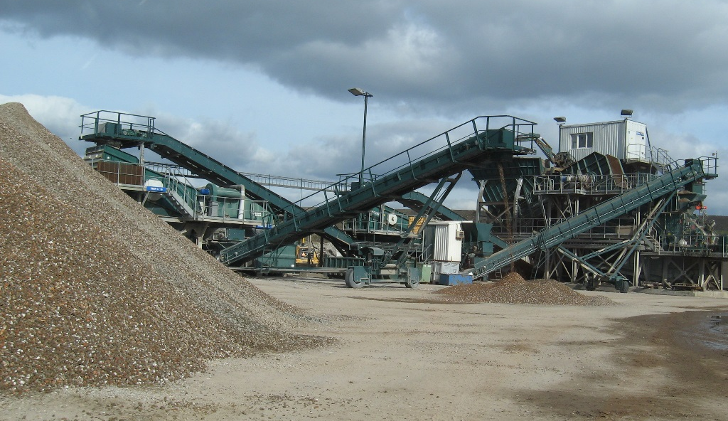
Veruit het meeste steenachtige afval wordt door puinbrekers gesorteerd en verwerkt via een breek en zeefproces tot wegenbouwmaterialen en tot grondstoffen voor beton. Recyclinggranulaat voor de wegenbouw is een duurzame toepassing waarvoor geen gelijkwaardige vervangers bestaan. In Nederland zijn goede grondstoffen voor funderingslagen nauwelijks beschikbaar en daardoor is het een uitkomst dat recyclinggranulaat daarvoor kan worden gebruikt. In de jaren van gebruik is gebleken dat recyclinggranulaat een zeer goede en zorgeloze funderingslaag oplevert. Door de unieke eigenschappen kan worden bespaard op de dikte van toplagen en treedt minder scheurvorming op dan bij alternatieven. Daardoor is de toepassing van recyclinggranulaat in de wegenbouw een succes en vanuit meerdere opzichten duurzaam te noemen.
Omdat de wegenbouwsector onvoldoende groei kent om alle geproduceerde recyclinggranulaten op te nemen wordt gezocht naar andere toepassingsmogelijkheden. Een geschikte toepassing is als grindvervanger in beton. Dit past mooi in een ontwikkeling waar de betonsector ook zelf ambities aangeeft haar keten circulair te willen maken. Als gevolg van de productstatus van recyclinggranulaat scheelt het in kosten indien afvalverplichtingen (milieuvergunningen voor opslag en verwerking van afval) voor deze bedrijven komen te vervallen.
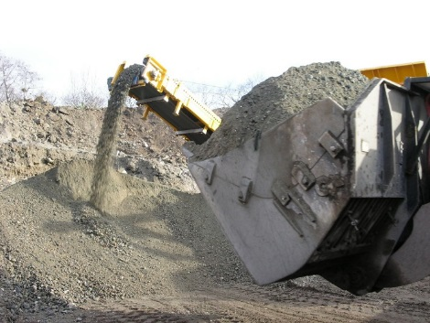
Het belang van de regeling voor de sector is groot. Ten eerste wordt de rol van recyclers duidelijker: van afvalverwerker naar producent van bouwproducten. Daarnaast wordt bespaard op administratieve lasten omdat de afval-begeleidingsbrief achterwege kan blijven. Ook voor de verhandelbaarheid van recyclinggranulaat ontstaan voordelen omdat de afnemer niet meer wordt geconfronteerd met afvalstoffen maar met grondstoffen en producten. De afnemer zal eerder geneigd zijn om deze producten daadwerkelijk toe te passen. Belangrijk is dat verplichting van registratie voor REACH voor recyclinggranulaat niet van toepassing is. Dit hangt samen met de vorm en functie van het granulaat waardoor een uitzondering van registratie geldt.
Het belang voor de overheid, in het bijzonder het Ministerie van I&M is dat met de einde-afval regeling een duidelijke stap wordt gezet in het VANG beleid. De regeling faciliteert letterlijk de overgang van afval naar grondstof. Het Ministerie laat met deze regeling zien dat zij serieus werk wil maken van dit beleid. De regeling kan daarbij als voorbeeld voor andere secundaire materialen gelden.

